
Kurs i Transthorakal Ekokardiografi
motsv. SK-kurs
Uppsala 10–13 november 2025
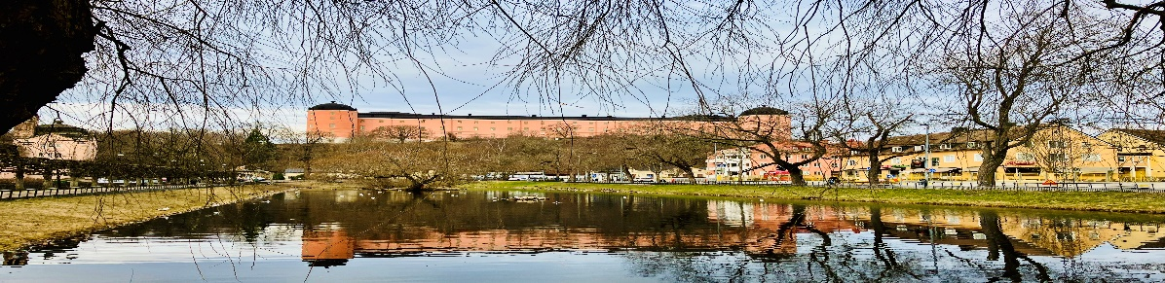

LIPUS certifiering pågår.

Plats: Akademiska sjukhuset. Lokal ej fastställd
Kursarrangör: Sektionen för Klinisk fysiologi, Akademiska sjukhuset, Uppsala
Kursledare: Professor/Öl Frank Flachskampf (frank.flachskampf@medsci.uu.se)
Kursadministratör: Gunilla Olander (gunilla.olander@akademiska.se)
Målgrupp: ST-läkare inom Klinisk fysiologi, Kardiologi eller andraspecialiteter där ekokardiografikunskaper är av värde. Även BMA och sjuksköterskor är välkomna.
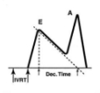
Kursuppläggning och krav: Teoretisk undervisning varvas med falldemonstrationer. Deltagarna kommer att få göra beräkningar från olika patientfall.
OBS! Minst 3 månaders erfarenhet av TTE krävs.
Deltagarantal: Maximalt 24 deltagare. Antagning till kursen sker i den ordning anmälan inkommer. Anmälan är bindande.
Kursavgift: 7500 kr + moms 25%
- Kurslitteratur ingår och erhålls på USB sticka vid kursstarten, lunch och kaffe/te enligt schema samt kursmiddag den 10/11. Övrig kost och hotellkostnader ingår inte.
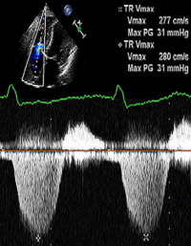
Sista anmälningsdag: 13 oktober 2025
Anmälningsblankett finns på sid 2.
Övriga upplysningar kontakta kursadministratör (se ovan)

Anmälningsblankett till:
Kurs i transthorakal ekokardiografi
Uppsala 10–13 november 2025

Anmälan skickas till: gunilla.olander@akademiska.se

Namn:………………………………………………………………….……………………….

Arbetsplats:…………………………………………………………………………………..

Mailadress……………………………………………………………………………………

Faktureringsadress…………………………………………………………………………

…………………………………………………………………………………………………..

Referensnummer: …………………………………………………………………………..

☐ BMA ☐Sjuksköterska
☐ Läkare ☐ Läkare under specialistutbildning

Önskemål till kursmiddagen 10/11  Fisk  Kött  Vegetariskt  Kan ej delta

Önskemål lunch:  Fisk/Kött  Vegetariskt

Matallergier/Specialkost:

Datum: / 2025

Underskrift

……………………………………………………...

Preliminärschema
Kurs i transthorakal ekokardiografi 10 - 13 nov 2025
Plats: Akademiska sjukhuset, föreläsningslokal meddelas senare
Måndag 10/11

10.00 – 10.10 Välkommen, inledning (FF)
10.10 – 11.10 Standard ekosnitt och mätningar (FF)
11.15 – 12.15 Systolisk vänsterkammarfunktion: ejektionsfraktion, longitudinal strain
MAPSE: vad ska vi mäta? (TB)
12.15-13:15 Lunch
13.15-14.00 Diastolisk vänsterkammarfunktion (FF)
14.00- 14.25 Kaffe
14.25-15.25 Ischemisk hjärtsjukdom (TB)

18:00 - Kursmiddag på Restaurang Peppar Peppar

Tisdag 11/11
09.00 – 9.55 Kardiomyopatier: hypertrofi, dilaterad, non-compaction, takotsubo (SG)
10:00– 10.20 Vänster och höger förmak (inkl. ASD) (JL)
10.20 – 10.45 Kaffe
10.50 – 11.15 Perikard (PK)
11.20 – 12:15 Endokardit (AB)
12.15 – 13.15 Lunch
13.15 – 16:15 Datasal övningar (EE, SG, PK, JL)
14.30 – 14.50 (Kaffe)

Onsdag 12/11
09.00 – 10:00 Aortaklaff (LF)
10.05 – 10.30 Kaffe
10.35 – 11.35 Mitralisklaff (SG)
11.40 – 12.35 Klaffproteser (LF)
12.35 - 13.35 Lunch
13.35 – 16:30 Datasal övningar (PK, JB, KG, SG)
14:30 – 14:40 (Kaffe)

Torsdag 13/11
08.30 –09.30 Transesofagal ekokardiografi: indikationer, teknik, typiska diagnoser (FF)
09.35 -10.05 Höger kammare, pulmonell hypertension, ARVC (JB)
10:05 -10:25 Kaffe
10:25- 10:55 Trikuspidalisklaff och pulmonalisklaff (JB)
11.00 -11:45 Medfödda hjärtfel (CC)
11.45- 12.00 Öppna frågor, avslutning (FF)
12:00 Lunch (smörgås)

-------------------------------------------------------------------------------------------------------------------
Föreläsare:

AB Anna Beckman, Akademiska Sjukhuset Uppsala
CC Christina Christersson, Akademiska Sjukhuset, Uppsala
EE Elias Eerola, Akademiska Sjukhuset Uppsala
FF Frank Flachskampf, Akademiska Sjukhuset Uppsala
JB Johannes Bergsten, Akademiska Sjukhuset Uppsala
KG Konstantinos Gkarmiris, Akademiska Sjukhuset Uppsala
JL Joel Lenell, Akademiska Sjukhuset Uppsala
LF Lena Forsberg, Karolinska Sjukhuset Stockholm
PK Per Karlsson, Akademiska Sjukhuset Uppsala
TB Tomasz Baron, Akademiska Sjukhuset Uppsala
SG Spyridon Gerovasileiou, Enköping Lasarett

